**13 猫 课前预习单**

1、读一读下列词语，读准字音。不会认读的生字词圈画出来多读几遍。

**呼唤　响动　贪玩　尽职　蹭破　梅花　稿纸　解闷　勇猛　遭殃　小蛇**

**花盆　古怪　任凭　满月　淘气　生气勃勃　屏息凝视　无忧无虑**

**温柔可亲　丰富多腔　变化多端　枝折花落　天真可爱**

哪些字是后鼻音，哪些字是翘舌音，请你圈起来读准确。

“蹭”的意思是_________。你是用( )方法理解的。

“枝折花落”中“折”的读音是( ），还有一个读音是（ ），组词（ ）

“屏息凝视”中“屏”的读音是( ），还有一个读音是（ ），组词（ ）

1. 提取信息，梳理脉络

默读课文，根据课文内容完成下面的思维导图。

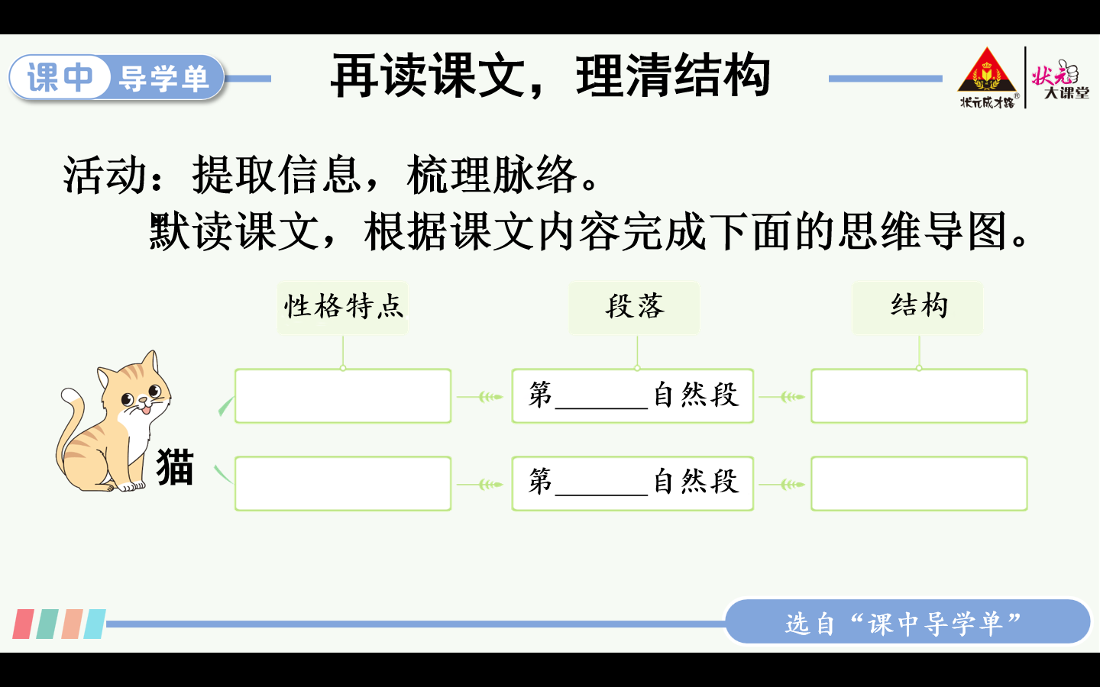

**13 猫 课前预习单**

1、读一读下列词语，读准字音。不会认读的生字词圈画出来多读几遍。

**呼唤　响动　贪玩　尽职　蹭破　梅花　稿纸　解闷　勇猛　遭殃　小蛇**

**花盆　古怪　任凭　满月　淘气　生气勃勃　屏息凝视　无忧无虑**

**温柔可亲　丰富多腔　变化多端　枝折花落　天真可爱**

哪些字是后鼻音，哪些字是翘舌音，请你圈起来读准确。

“蹭”的意思是_________。你是用( )方法理解的。

“枝折花落”中“折”的读音是( ），还有一个读音是（ ），组词（ ）

“屏息凝视”中“屏”的读音是( ），还有一个读音是（ ），组词（ ）

1. 提取信息，梳理脉络

默读课文，根据课文内容完成下面的思维导图。

